**Городская Легенда. История Алисы.**

Сергей Феофанов

Рождение персонажей для большой истории - занятие чрезвычайно увлекательное, особенно когда имеет место коллективное творчество. Городская Легенда изначально задумывалась как полнометражный фильм, и за годы работы над сюжетом было придумано и обговорено очень многое. Кое-что забылось, но большая часть идей бережно сохранена и при чтении вызывает светлое чувство ностальгии.

Сегодня я открываю цикл статей, в которых воздам должное идеям, которые не вошли в книгу. Для тех, кто еще не успел прочитать сие произведение, я попытаюсь обойтись без прямых спойлеров (косвенные будут). Ну а остальным будет интересно узнать, как оно могло быть иначе...

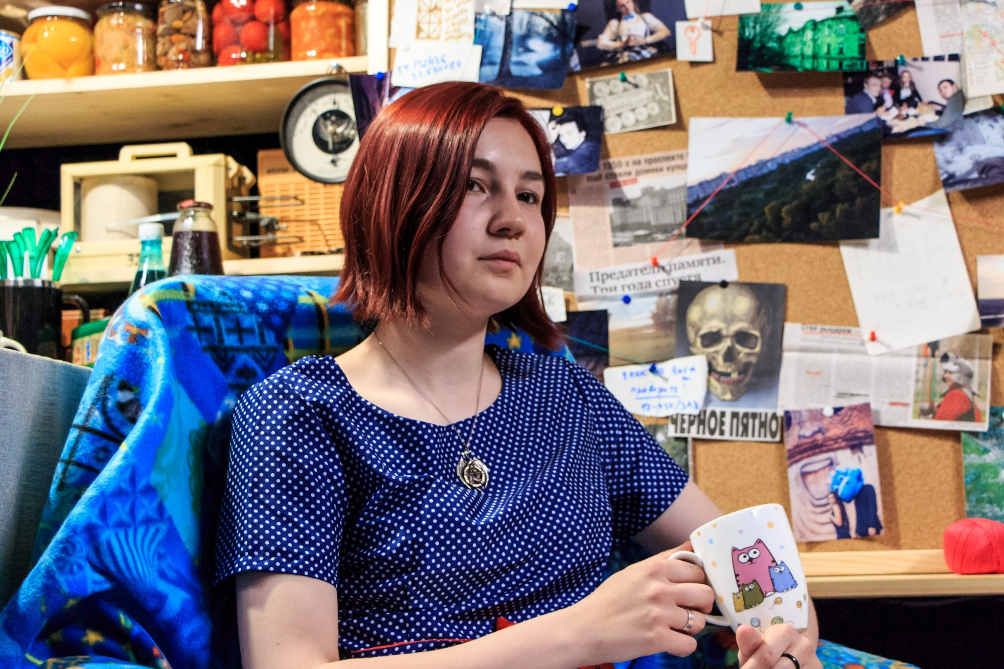

По сюжету в кружке налит тот самый чай

Идея героини, которая присоединяется к известной в Городе троице, возникла задолго до того, как у Алисы появился реальный прототип. Сюжет фильма изначально не предполагал ее сольных приключений, поэтому для героини требовалось прописать хороший бэкграунд. Мое первое воспоминание на сей счет - это девушка-технарь. Фишка персонажа заключалась в том, что ее с удовольствием и готовностью слушается любая сложная техника. Это хорошо вписывалось в одну из разрабатываемых концепций Города, и у нас даже было обсуждение, какое техническое прозвище ей дать: "Ё" или "Тильда".

"Техническое" направление получило пару интересных ветвей развития. Одна стала чисто мистической: Ё может отдавать команды, техника ей радуется, охотно выполняет их. Сама девушка абсолютно не понимает как работает техника, даже на клавиатуре печатает строго двумя пальцами. Но она может попросить компьютер взломать что-либо, чайник - вскипятить воду, микроволновку - разогреть пиццу, мобильник - включить навигатор и провести к точке на карте. И техника ее послушается.

Вторая же была призвана добавить элемент ламповости. У героини должен был быть личный питомец - ноутбук. Мы много обсуждали, какое имя ему дать, и в какой-то момент прозвучала идея, что оно должно отправить зрителя в ностальгию по прошлому, концу девяностых, началу двухтысячных. Связанное с компьютерной тематикой, чтобы люди, знающие - сразу бы оценили шутку, а незнающие полезли в гугл. Но яркую отсылку мы так и не придумали, хотя идеи были.

В любом случае, именно способности ко взлому стали причиной того, что героиня заинтересовалась известной троицей. Более того, на просторах взломанных форумов она могла узнать что-то, что неизвестно остальным героям.

В качестве драматического элемента бэкграунда не раз обсуждалась идея, что она ищет своего давно пропавшего старшего брата, а его исчезновение связано с мистической составляющей Городской Легенды. Правда, эта идея серьезного развития не получила.

Когда героиня обрела свой реальный прообраз и стала Алисой, начали появляться мысли относительно того, как она познакомится с остальными героями. Одной из таких идей стала "случайность". Было предложение показать Алису молодой офисной труженицей, которая только-только закончила институт. Ее знакомство с будущими друзьями предполагалось сделать просто на улице, когда Синоптики спасаются от погони, и один из них с ней сталкивается ("Девушка, извините! Я специально!"). А после она обнаруживает у себя в сумочке некий артефакт. Эта идея давала хорошую основу для того, что в умных книжках называется "Зов приключений", "Отторжение зова" и "Преодоление порога", и полноценное знакомство всех героев должно было состояться у Алисы дома.

Наконец, последняя идея, которая и стала основой для кинообраза Алисы, - это то, что с рокером она познакомилась за несколько лет до событий фильма. На каком-то андерграудном концерте рокер мирно попивал пиво в дальнем углу, а к Алисе прикопался местный секьюрити: мол, сколько тебе лет, девочка, и есть ли у тебя вообще право шляться здесь одной? Алисе на тот момент не было и шестнадцати, но рокер вступился, заявив, что она его сестра, и он за ней присматривает. Так и познакомились. К моменту начала истории это знакомство переросло во взаимоуважительные отношения и даже некоторое взаимовыгодное сотрудничество, что мы попытались раскрыть в снятой сцене общего знакомства.

В целом, с самого начала персонаж Алисы был призван помочь сыграть на разнице поколений. В итоге пришли к тому, чтобы показать сильный характер (несколько лет общения с рокером - это хороший тренинг). Доходило до того, что придумывали ей навыки рукопашного боя с особо отработанным приемом против захвата за ягодицу.

С другой стороны, получилась квинтэссенция образа "классной девчонки из неформальной тусовки". В команде главных героев, помимо роли "почемучки" и "няши", она могла оказать ощутимое влияние на ход приключения за счёт своих связей в современных неформальских кругах, на фоне разрушающегося привычного возрастным героям мира.

Ну а в книге предыстория Алисы пошла по собственному пути, и я надеюсь, что она получилась достойной.